Chapter 09
অ্যারিথমেটিক ও লজিক ইউনিট (Arithmetic & Logic Unit)
- এটি গণনা সম্পন্ন করে
- কম্পিউটারের অন্য সব অংশ এই ইউনিটকে সেবা দেওয়ার জন্য বিদ্যমান
- পূর্ণসংখ্যা (integers) পরিচালনা করে
- ভগ্নাংশ বা বাস্তব সংখ্যা (floating point / real numbers) পরিচালনা করতে পারে
- আলাদা FPU (maths co-processor) হিসেবে থাকতে পারে
- একই চিপে আলাদা FPU থাকতে পারে (যেমন 486DX+)
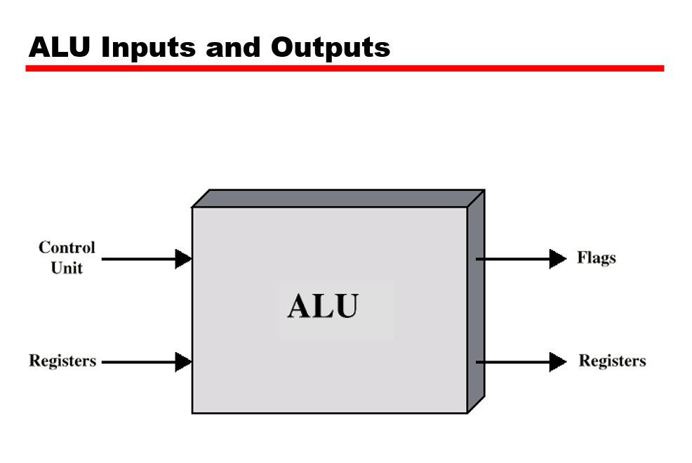

ALU ইনপুট ও আউটপুট (ALU Inputs and Outputs)
ALU (Arithmetic and Logic Unit) হচ্ছে কম্পিউটারের সেই অংশ যা সমস্ত গাণিতিক (Arithmetic) ও যৌক্তিক (Logic) কাজ সম্পন্ন করে।

ইনপুট (Inputs):
- Control Unit (নিয়ন্ত্রণ ইউনিট):
  - ALU-কে বলে কোন অপারেশন (যেমন যোগ, বিয়োগ, তুলনা ইত্যাদি) সম্পন্ন করতে হবে।
- Registers (রেজিস্টার):
  - ALU-তে অপারেশন সম্পন্ন করার জন্য প্রয়োজনীয় ডেটা সরবরাহ করে।
  - যেমন দুটি সংখ্যাকে যোগ করার ক্ষেত্রে, সেই সংখ্যা দুটি রেজিস্টার থেকে আসে।

আউটপুট (Outputs):
- Flags (ফ্ল্যাগ):
  - অপারেশনের ফলাফলের অবস্থা নির্দেশ করে (যেমন ফলাফল শূন্য হয়েছে কি না, ওভারফ্লো হয়েছে কি না, নেগেটিভ হয়েছে কি না ইত্যাদি)।
- Registers (রেজিস্টার):
  - অপারেশনের ফলাফল সংরক্ষণ করে, যাতে পরে ব্যবহার করা যায়।

